INDICAÇÃO Nº 5751/2017

Sugere ao Poder Executivo Municipal a roçagem e limpeza de área pública, localizada entre a Rua Profeta Jeremias e Rua Sebastião Marcos de Campos, no Pq. Olaria.

Excelentíssimo Senhor Prefeito Municipal,

Nos termos do Art. 108 do Regimento Interno desta Casa de Leis, dirijo-me a Vossa Excelência para sugerir que, por intermédio do Setor competente, seja realizada a roçagem e limpeza de área pública, localizada entre a Rua Profeta Jeremias e Rua Sebastião Marcos de Campos, no Pq. Olaria, ao lado da E.E. Prof.ª Gema Vasconcelos Camargo Capello, no Pq. Olaria, neste município.

Justificativa:
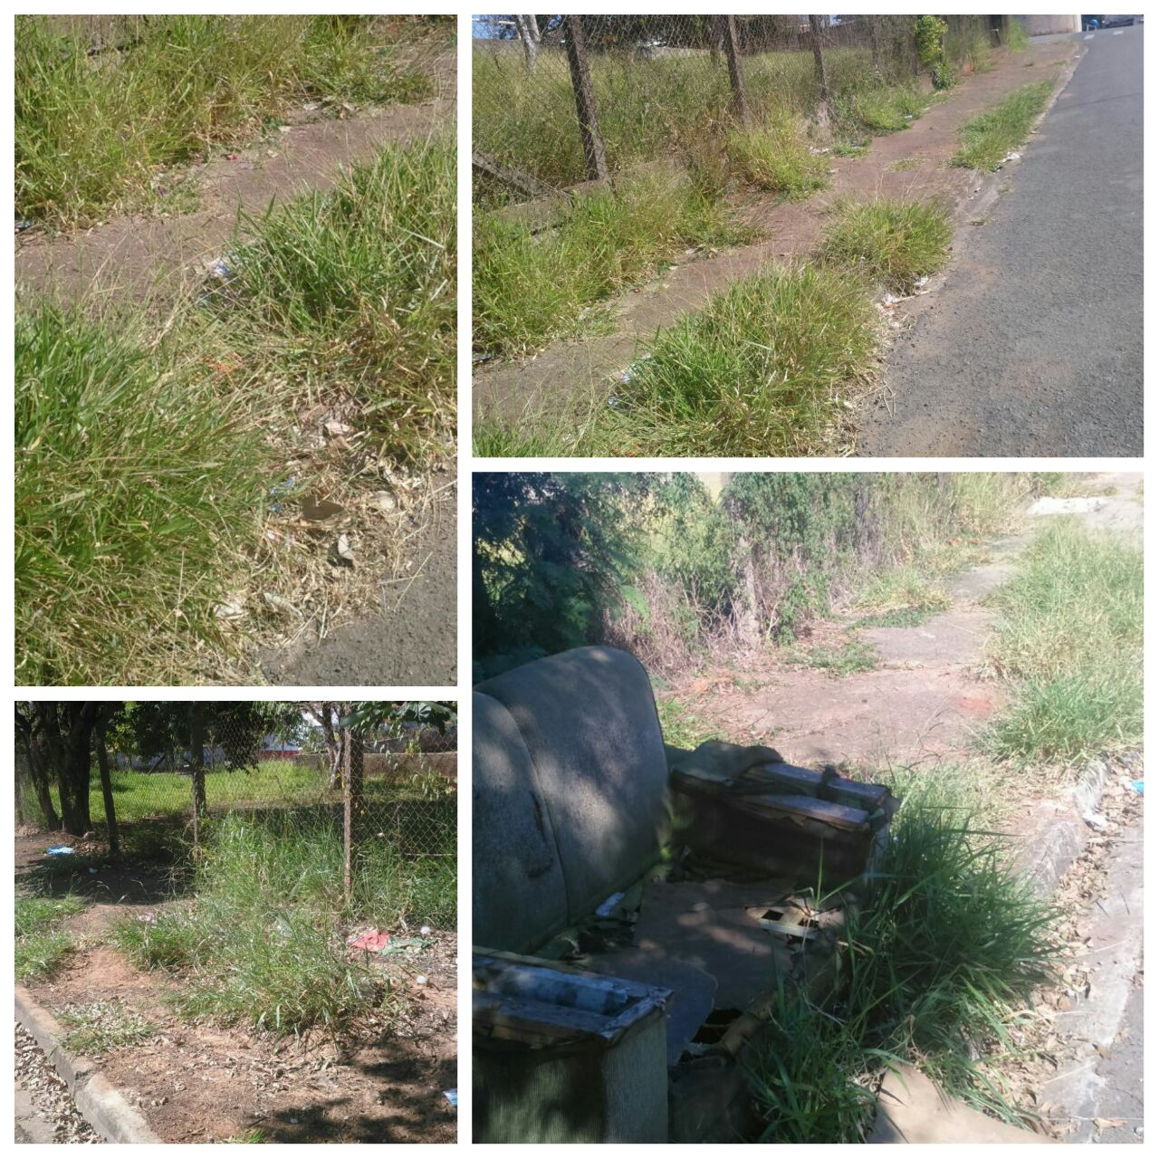
Tendo em vista reivindicação de munícipes que procuraram por este vereador, bem como fotos tiradas in loco, solicito a roçagem e limpeza no referido local, devido o mesmo apresentar mato alto e descarte irregular de entulhos e materiais inservíveis.

Plenário “Dr. Tancredo Neves”, em 11 de julho de 2.017.

JESUS VENDEDOR

-Vereador / Vice Presidente-

